„Erst digital, dann real bauen“

DOYMA bietet erste BIM-Datensätze seiner Produkte an

Eines der aktuell wichtigsten Themen für alle Akteure der Bauwirtschaft ist das „Building Information Modeling“ – kurz BIM. Die so genannte Bauwerksdatenmodellierung widmet sich der ganzheitlichen, softwaregestützten Planung von Gebäuden. Seit Anfang 2020 stellt auch die DOYMA GmbH & Co erste BIM-Datensätze zur Verfügung – inklusive Videos, die die korrekte Nutzung und Einbindung der Daten erläutern.

Beim „Building Information Modeling“ werden vor dem eigentlichen Baubeginn alle relevanten Bauwerksdaten digital modelliert, kombiniert und erfasst, sodass ein „digitaler Zwilling“ des späteren Gebäudes entsteht. Der Vorteil liegt in der schnellen und einfachen Anpassbarkeit des so entstandenen Modells, da alle beteiligten Akteure auf derselben Datengrundlage arbeiten.

Digitalisierung im Bauwesen

Mit den sogenannten BIM-Daten hat die Digitalisierung im Bauwesen in den letzten Jahren deutlich an Fahrt aufgenommen. Speziell das Bundesministerium für Verkehr und digitale Infrastruktur, kurz BMVI, hat dazu einen wichtigen Teil beigetragen. Die Behörde veröffentlichte im Dezember 2015 ihren „Stufenplan digitales Planen und Bauen“ zur Einführung moderner, IT-gestützter Prozesse und Technologien bei Planung, Bau und Betrieb von Bauwerken. Darin wurde ein Zeitplan für die stufenweise Einführung einer BIM-Daten-Nutzung definiert. Ziel sollte es sein, dass ab Ende 2020 das „Building Information Modeling“-Daten regelmäßig im gesamten Verkehrsinfrastrukturbau bei neu zu planenden Projekten Anwendung finden.

„Wir wollen das digitale Planen und Bauen bundesweit zum Standard machen. Die öffentliche Hand muss dabei als großer Bauherr vorangehen und den Kulturwandel treiben”, schrieb Alexander Dobrindt (CSU), seinerzeit Bundesminister für Verkehr und digitale Infrastruktur im Vorwort der Veröffentlichung. „Deshalb haben wir eine Reformkommission Bau von Großprojekten ins Leben gerufen und den klaren Grundsatz formuliert: Erst digital, dann real bauen.“

Zusammenspiel

Natürlich ist in dieser Sache nicht nur die Regierung gefragt. Sie kann Impulse setzen und Anreize schaffen, ist aber auf die Initiative vieler Akteure angewiesen. Unter anderem auf Hersteller, die BIM-Daten für ihre Produkte zur Verfügung stellen und auf Spezialisten, die beratend und forschend tätig sind. Aus diesem Grund wurde vom BMVI ein "Kompetenzzentrum" in Kooperation mit dem Bundesministerium des Inneren, für Bau und Heimat (BMI) gegründet. Die Leitung obliegt dem branchenweiten Baunetzwerk planen-bauen 4.0 GmbH. Gebündelt wird darin das Knowhow mehr als 16 weiteren Partnern aus Wirtschaft und Forschung wie dem Bauunternehmen Hochtief, der Ruhr-Universität Bochum sowie der Technischen Universität München.

„Die Digitalisierung der Geschäftsprozesse im Bauwesen ist unumkehrbar“, erklärt Dr. Jan Tulke, Geschäftsführer der planen-bauen 4.0 GmbH im Juli 2019. „Damit Deutschland weiterhin international wettbewerbsfähig bleibt, ist es folgerichtig, dass das Verkehrsministerium sowie das Bauministerium ihre herausragenden Positionen als Bauherren dazu nutzen, diese Entwicklung aktiv mitzugestalten.“ Diese Ansicht teilt der aktuelle Bundesverkehrsminister Andreas Scheuer (CSU): „Die Zukunft gehört dem digitalen Bauwesen – modellbasiert, kooperativ und effizient in allen Leistungsphasen. Zudem bietet die Methode Building Information Modelling die Möglichkeit, neue Technologien, wie zum Beispiel Künstliche Intelligenz, Robotik und 3D-Druck künftig effektiv zu integrieren.“

BIM-Daten von DOYMA

Natürlich verschließt sich die DOYMA GmbH & Co der voranschreitenden Digitalisierung im Bausektor nicht und nimmt das Thema „BIM“ sehr ernst. Seit Anfang 2020 stehen daher auf der Unternehmens-Website erste BIM-Datensätze ausgewählter Produkte zum Download bereit. Nach einer kurzen Registrierung – nach deren Abschluss werden die Zugangsdaten im Browser-Fenster angezeigt –können die entsprechenden Autodesk-Revit-Daten heruntergeladen werden. Verfügbar sind diese in den Sprachen Deutsch, Englisch, Französisch. Internet: https://doyma.de/produkte/bim/

Bildunterschriften
(alle © DOYMA GmbH & Co)

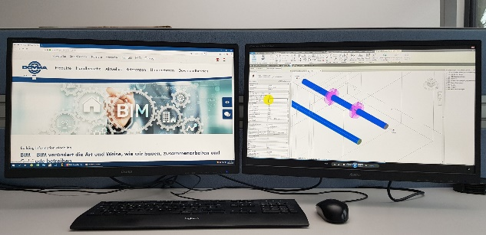

BIM_01
DOYMA stellt BIM-Datensätze sowie Erklärvideos zu ausgewählten Produkten zum Download bereit

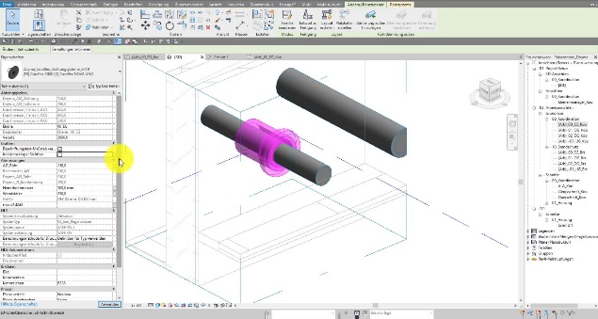
BIM_02
Zur Verfügung stehen Datensätze aus dem Sortiment der DOYMA Dichtungssysteme …

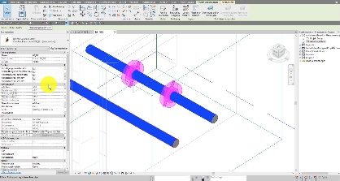
BIM_03
sowie aus dem Sortiment des Brandschutzes. Hier fokussiert sich das Unternehmen zunächst auf ausgewählte Manschetten

BIM_04/BIM_05
Produkte verstehen ist das Eine –sie in eine ganzheitliche Planung aufnehmen zu können, das Andere

„Stufenplan digitales Planen und Bauen“, BMVI, 2015, S. 1 (https://bim4infra.de/wp-content/uploads/2018/02/stufenplan-digitales-bauen.pdf)
PM "planen-bauen 4.0 federführend beim BIM-Kompetenzzentrum des Bundes", planen-bauen 4.0 GmbH, 01.07.2019 (https://planen-bauen40.de/planen-bauen-4-0-federfuehrend-beim-nationalen-bim-kompetenzzentrum/)
PM "Bundesregierung treibt Digitalisierung des Bauens voran", Bundesministerium des Inneren, für Bau und Heimat, 28.06.2019 (https://www.bmi.bund.de/SharedDocs/pressemitteilungen/DE/2019/06/kompetenzzentrum-digitales-bauen.html)

